Manual de instalación

Paso 1. Instalación del servidor virtual

Paso 2. Instalación del gestor de la Base datos

Paso 3. Instalación del software control de pagos

**COMO RESPALDAR LA INFORMACION DEL SISTEMA**

Paso 1. Abrimos el navicat

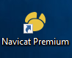

Paso 2. Doble clic en “Local” 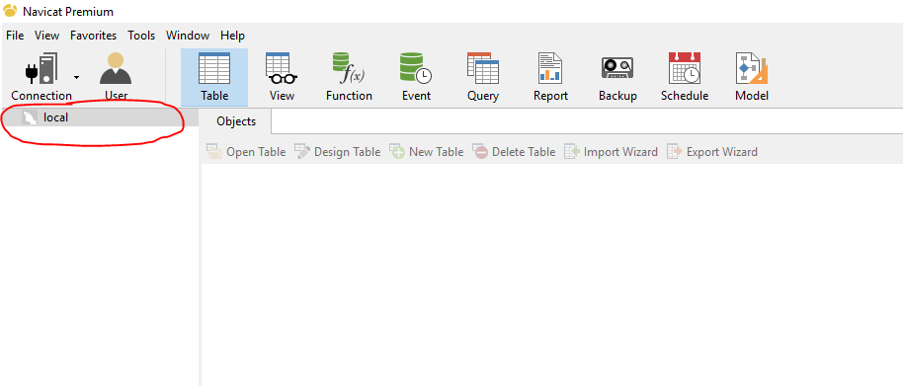

Paso 3. Doble clic en la base de datos “bill_novamoda”

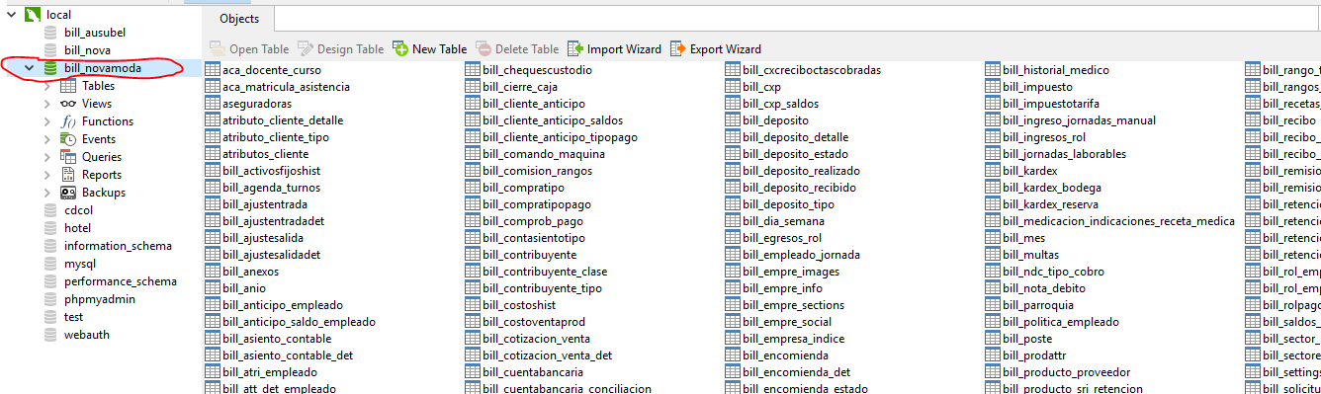

Paso 4. Seguir los siguientes pasos

Paso 4.1 Clic derecho en la base de datos

Paso 4.2 Clic en “Dump SQL File”

Paso 4.3 Clic en Structure and Data

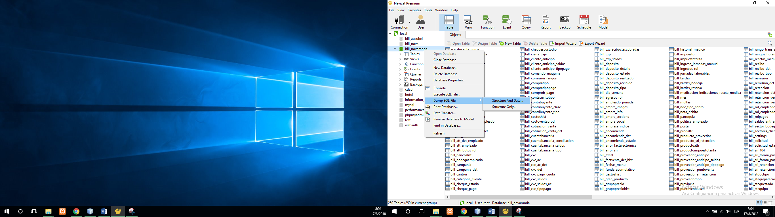

Paso 5. Dar una Ubicación y Nombre del archivo que va a respaldar. Luego clic en guardar

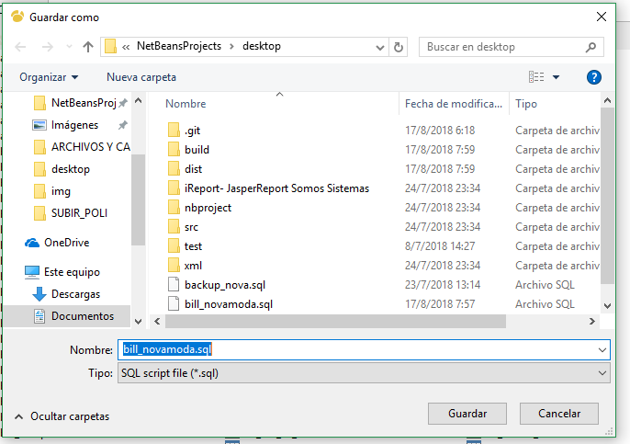

Paso 6. Esperar que se complete el 100%,

Nota: Es importante recalcar que cuando se esté sacando respaldo no se esté utilizando el sistema

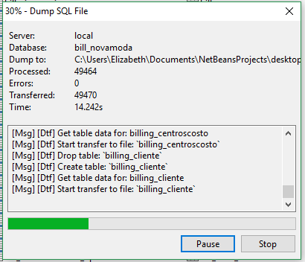

Luego de que haya completado el proceso debemos de verificar los siguientes puntos: 1) 100% 2) 0 Errors 3) estado : Successfully

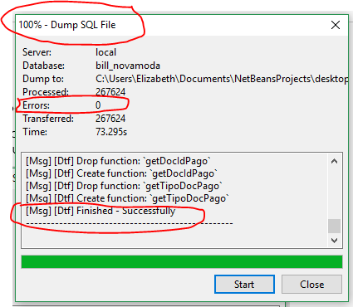

Paso 7. HEMOS OBTENIDO EL RESPALDO DE NUESTRA INFORMACIOS

